**ДВІ СТОЛИЦІ ПОЛЬЩІ (шкільні канікули)**

##### 1 день

Люблін – місто натхнення

Зустріч туристів у Львові представником компанії Сакумс біля автобуса (автобус чекатиме на парковці біля залізничного вокзалу, якщо стояти спиною до вокзалу, парковка буде праворуч, де сквер). Посадка туристів в автобус.

Орієнтовний час збору туристів - 06:30. Виїзд на кордон о 07:00. Якщо ви добираєтеся до Львова самостійно, необхідно уточнити у менеджера точний час відправлення автобуса.

Переїзд у Люблін. Запрошуємо відвідати екскурсію **«Люблін – місто натхнення»**(15 євро для дорослих/10 євро для дітей). Маленьке місто з багатою історією. Колись Люблін був важливим торговим центром, місцем, де підписали ту саму унію та охороняв Польщу від Татарського нашестя, а зараз славиться, як студентське місто, адже в університетах Любліна навчаються студенти не тільки с Польщі, а й України та Білорусі.

Ви познайомтесь з містом ближче, побачивши гордість Люблінців - Домініканський монастир, каплицю Святої Трійці, яку журнал «National Geographic» включив в список семи чудес Польщі, величний Люблінський замок, та міські ворота, які в давнину служили переходом між християнською та єврейською частинами міста. Цей атмосферний куточок Польщі повністю виправдовує свій туристичний слоган - «Місто натхнення».

Переїзд у Варшаву.

Вечеря*.

Заселення в готель. Ночівля.

[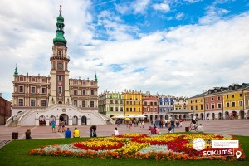](https://sakums.com.ua/storage/watermarked/p0BPqqlaOv40V845HvUDxyHTeVWyvElGzr4k4T7b.jpeg)[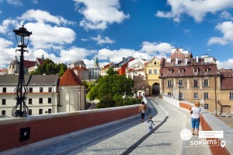](https://sakums.com.ua/storage/watermarked/KVsLGDQau1IlIAdIQ44Gf3sWOloJip6dTRrV0nFI.jpeg)[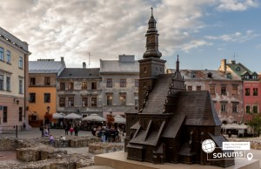](https://sakums.com.ua/storage/watermarked/KcGvMt1AaGQndkkdhy1aGJdk2dSraszEUWLZHWrY.jpeg)

##### 2 день

Чарівна Пані Варшава

Сніданок в готелі.

Оглядова екскурсія **«Чарівна пані Варшава».** Запрошуємо відвідати екскурсію "Чарівна Пані Варшава". Столиця і найбільше місто Польщі знайде чим здивувати кожного туриста. Така різна і така велична Варшава, що розкинулася на берегах Вісли запрошує Вас на прогулянку. Величний костел Святої Анни, Старе місто, з ринковою площею, де, здається, ще зовсім нещодавно збували свій товар купці, Замкова площа, та розташований на ній Королівський палац (зовнішній огляд) вже чекають на знайомство з Вами.

Вільний час. Рекомендуємо факультативно відвідати:

- **Екскурсію в палацово-парковий комплекс Лазенки** (15 євро для дорослих/10 євро для дітей). Королівський комплекс Лазенки важко описати словами, адже це одна з тих речей, яку варто побачити на власні очі. Величезний парк, по якому розгулюють граціозні павичі, палац, побудований на воді, та чарівна природа навкруги, від якої захоплює дух. Тут хочеться насолоджуватись співом птахів та годувати з рук білочок, які вже давно звикли до туристів, адже Лазенки не тільки відома туристична пам’ятка архітектури, але й місце, де черпають натхнення місцеві жителі. В парковому комплексі можна провести не одну годину, розглядаючи кожну деталь зовнішнього оздоблення палацу, а біля пам’ятника Шопену можна надихнутись чарівною музикою, написаною цим польським композитором. Сьогодні Королівські Лазенки називають «найщасливішим місцем у Варшаві»;

-**Королівський палац** (15 євро + вхідний квиток 12 євро для дорослих/10 євро для дітей), Королівський палац, який розташований у самому центрі Варшави - одне із знакових місць Польщі.

Інтер’єри замку дивують своєю величчю. Особливої уваги заслуговують апартаменти короля Августа, які наче пронизані розкішшю, танцювальний зал на верхньому поверсі де влаштовувались бали та аудієнції, зал Каналетто, де Ви можете побачили надзвичайно точні малюнки Старого міста Варшави, які допомогли при реконструкції столиці, а в підвалах замку знаходиться виставка знахідок, які були виявлені при розкопках;

- **Вілянувскій палац** (15 євро + вхідний квиток 10 євро). Палац в Вілянуві - це символ кохання Яна III Собеского та Марії Казимири. Побудований у французькому стилі, він є одним із найцінніших зразків архітектури бароко в Європі. Оточений парком, водними каналами та розарієм – палац був подарунком коханій дружині від короля Яна III. Сам Мікеланджело прикрашав стелю і стіни, а спеціальні агенти по всьому світу шукали твори мистецтва, які досі прикрашають маєток. Замок став справжньою гордістю короля, а скульптурне оформлення палацу демонструє мужність свого господаря і красу господині;

- **Центр науки «Коперника»**(15 євро для дорослих/10 євро для дітей) Центр Коперника - це музей науки, який налічує більш ніж 450 експонатів. Тут цікаво проводять час всі, не залежно від віку. Наймолодші відвідувачі музею можуть вирішити питання пов’язані з природою або ж створити власний портрет з мильних бульбашок, школярі можуть побачити на власні очі як відбувається фотосинтез у рослин чи відправити повідомлення на безпілотний космічний апарат NASA, дорослі залишаться у захваті від відвідання роботизованого театру.

У Центрі ви отримаєте найцікавіші уроки фізики, хімії, біології, психології, які тільки були у Вашому житті.

Вечеря*.

Повернення в готель. Ночівля.

[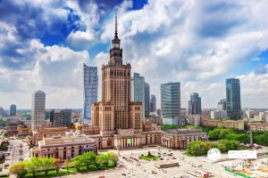](https://sakums.com.ua/storage/watermarked/er4Ye2f03GOoXy6LAk8KT998RpTffTEoxJy8XYLS.jpeg)[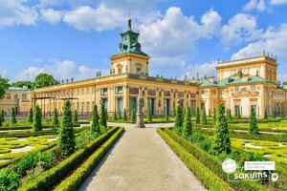](https://sakums.com.ua/storage/watermarked/HXD2kHDEvP2KbAwsKEIL7LjzIP19BuKaAfdk0E6T.jpeg)[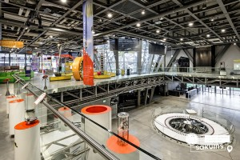](https://sakums.com.ua/storage/watermarked/jPh7SkYWweEaF8mt7JSAjKpwl0PIkhIw0d0TXL8N.jpeg)

##### 3 день

Краків - місто королів

Сніданок. Виселення з готелю.

Запрошуємо відвідати екскурсію**"Краків - місто королів"**. В Кракові кожен житель знає красиві легенди про засновника міста князя Крака та легенду про страшного дракона Смока.

Познайомтесь і Ви ближче з історією магічного міста, занурившись в лабіринти вимощених бруківкою вулиць, де, здається, ще зовсім недавно, проїжджали королі зі своєю свитою, оглядаючи свої величні володіння. Основні пам’ятки архітектури: Вавель, де формувалась історія Польщі, Маріацький костел з двома різними баштами, Барбакан, який служив в’їздом в місто, та сукеннице, де торгували заморські купці наче застигли у часі, аби розказати свої історії.

Запрошуємо відвідати факультативні екскурсії:

- **Вавельський пагорб з королівським палацом** (15 євро + вхідний квиток 15 євро) є символом світської та церковної влади в Польщі. Це, мабуть, найвизначніша пам’ятка першої столиці Польщі, яка є обов’язковою до відвідання, якщо Ви знаходитесь у Кракові.

Багатство замку можна побачити як ззовні, так і зсередини, відвідавши надзвичайно розкішні королівські палати. Всередині заборонена фотозйомка, тому красу цього місця можна закарбувати в своїй пам’яті, тільки відвідавши його.

Королівський палац, побудований на пагорбі є чудовим оглядовим майданчиком, з якого відкриваються прекрасні види на Віслу, на якій побудоване це, надзвичайної краси місто. І звичайно, ж не забудьте загадати бажання біля Краківського дракона, який знаходиться біля підніжжя замку;

-**Краківський підземний музей** (10 євро + вхідний квиток 10 євро для дорослих/8 євро для дітей). Якщо хочете знати, яким був Краків декілька століть тому, то варто спуститися під землю. З самого першого кроку підземний музей дивує і захоплює. Відвідувачі потрапляють всередину проходячи крізь пелену туману, на якій транслюється відеозображення середньовічної ринкової площі. Створюється враження переходу з сьогодення в минуле. Поринь в атмосферу середньовіччя, відчуй себе археологом!;

-**Краківський аквапарк** (10 євро + 15 євро вхідний квиток). В аквапарку 3 басейни з доріжками для плавання, фонтанами та гідромачажем, декілька саун та безліч гірок, які вражають своїми розмірами: найдовша червона гірка "Саламандра" - 202 метри не має аналогів в Європі. Це три хвилини фантастичного спуску, який закінчується запаморочливим падінням в воду. Для любителів швидких спусків тут є жовта гірка, а гірка фіолетового кольору зсередини здається абсолютно чорною, тому з’їзд в ній супроводжується світловими на звуковими ефектами. І це ще далеко не всі розваги, які чекають Вас при відвіданні Краківського аквапарку.

Вечеря*.

Поселення в готель. Ночівля.

[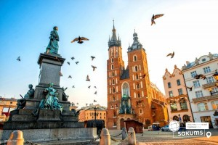](https://sakums.com.ua/storage/watermarked/b7jyj7ViSXS8n8J6UYZk80bF8z5GdC5Q7fGTLqXb.jpeg)[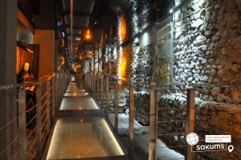](https://sakums.com.ua/storage/watermarked/W6LFBbh663c7z4jKtzM9C5l7tcJoxKdXtWJfpJsz.jpeg)[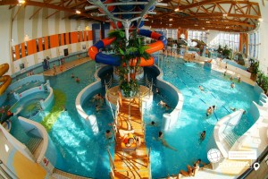](https://sakums.com.ua/storage/watermarked/CJdv71KgMsxI0BS3rW0qbr9FT8zMllbFM5ZJ0asJ.jpeg)

##### 4 день

Підземне місто Величка

Сніданок в готелі. Звільнення номерів.

Запрошуємо на екскурсію в **Соляні шахти Велички** (10 євро + вхідний квиток 35 євро для дорослих/ 30 євро для дітей до 16 років) (ЗАМОВЛЕННЯ ТА ОПЛАТА ДО ПОЧАТКУ ТУРУ), які є пам'яткою ЮНЕСКО. Кілька мільйонів років тому на цій території під Краковом було величезне море. Через зміни клімату воно висохло і залишило після себе гори солі.

А тепер на цьому місці ціле підземне місто, що складається з дев'яти рівнів. Соляні шахти Велички - одні з найвідоміших у всій Європі і можуть похвалитися віком в 700 років. Усередині вас чекають цілі камерні кімнати, величні зали, підземні довгі переходи і загадкові коридори. І все це прикрашено скульптурами, архітектурними творіннями і барельєфами з солі.

Виїзд в Україну. Прибуття до Львову. Посадка групи в поїзд після 23:00.

[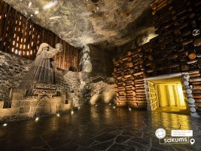](https://sakums.com.ua/storage/watermarked/nGWMN75moTDaI5regExuP9YmnBEq8mUNU2D8iLWt.jpeg)[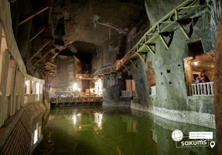](https://sakums.com.ua/storage/watermarked/rk51i3OqWpcbKZ1w6qaD6jgAlHoLSiXyHmDafrMa.jpeg)[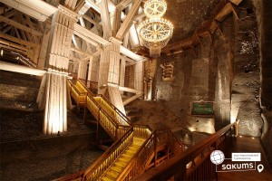](https://sakums.com.ua/storage/watermarked/81rp9M20C0Oy9uFdpxSPFPBX2GDCZdDdRRaUldwq.jpeg)

##### **Раннє бронювання за 6 тижнів до виїзду – 230 євро**

##### **Базова вартість – 240 євро**

##### **Вартість туру для закритих організованих груп 45+5 – 215 євро**

###### **Входить у вартість**

* Проїзд автобусом єврокласу по маршруту туру;
* Проживання у готелях рівня 3* в номерах з усіма зручностями;
* Харчування – сніданки;
* Супровід керівником групи;
* Медичне страхування для осіб 7-59 років;
* Оглядові екскурсії по Кракові та Варшаві.

**Не входить у вартість**

* Факультативні екскурсії;
* Медичне страхування для осіб 0-6 та 60-80 років (*уточнюйте у менеджера);
* Вхідні квитки в екскурсійні об'єкти (церкви, собори, музеї тощо);
* Проїзд в громадському транспорті;
* Додаткове харчування (15 євро/вечеря);
* Особисті витрати;
* Оплата навушників для проведення екскурсій (орієнтовно 2 євро/екскурсія);
* Туристам із Києва Туроператор «САКУМС» може надати послуги щодо придбання залізничних квитків Київ-Львів-Київ - від 1900 грн. (купе). Квитки можна купити самостійно, обов'язково завчасно уточніть у менеджера номер поїзда. Увага! Вартість квитків може бути змінена Туроператором після придбання, внаслідок підняття тарифів, чи підтвердження УЗ дорожчого поїзда.